DBMS TEST

1)

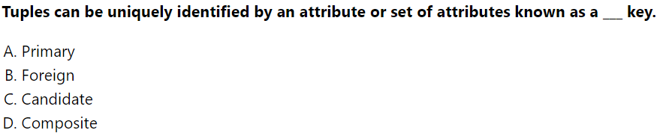

2)

WHICH CAN CONTAIN DUPLICATE VALUE?

1. PRIMARY KEY
2. SUPER KEY
3. CANDIDATE KEY
4. ALTERNATE KEY

3) 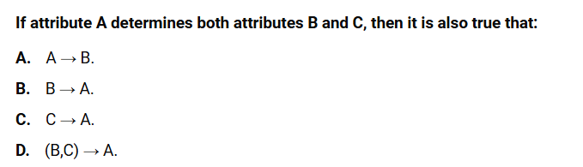

4)

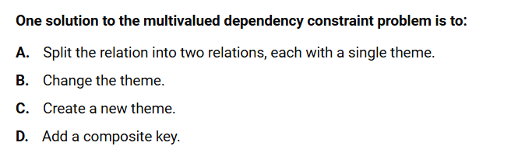

5)

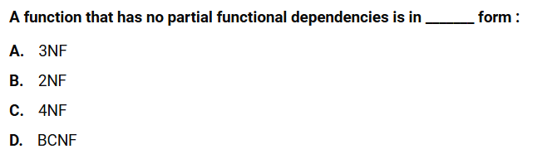

6)

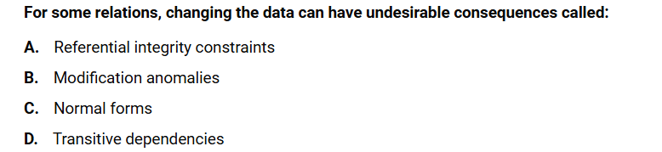

7)

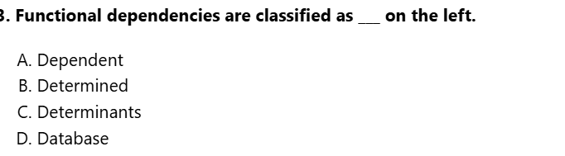

8)

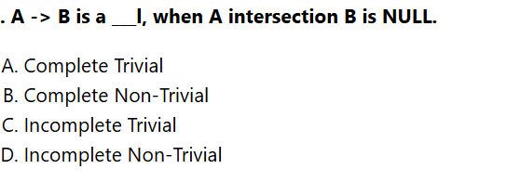

9) 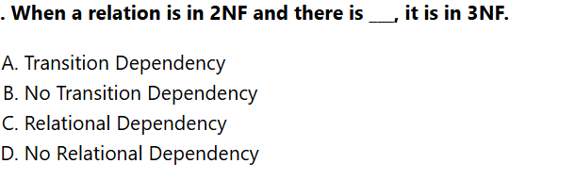

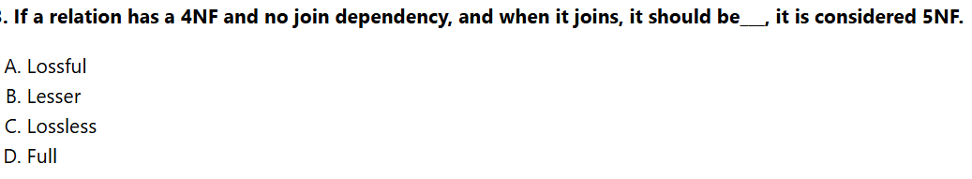10)

11)

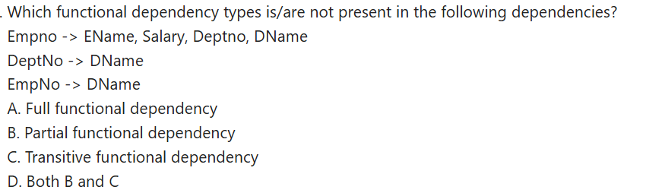

12)

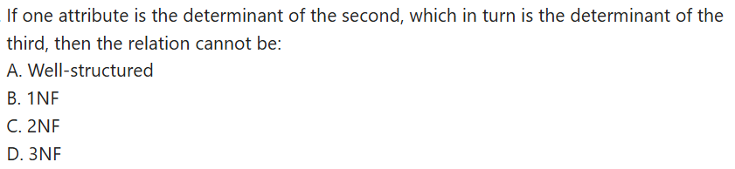

13)

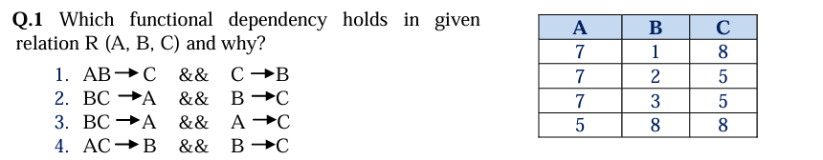

14)

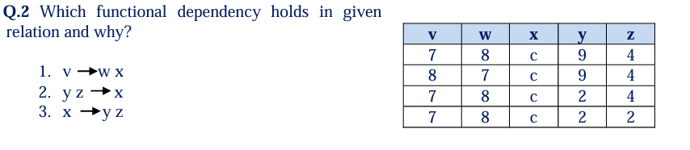

15) 2 questions

